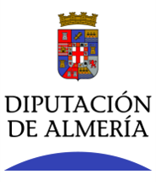

ENTIDAD LOCAL:
AYUNTAMIENTO DE URRACAL

PROYECTO OBJETO DE ASISTENCIA ECONÓMICA CONCEDIDA POR LA DIPUTACIÓN PROVINCIAL DE ALMERIA/ÁREA DE PRESIDENCIA, LUCHA CONTRA LA DESPOBLACIÓN Y TURISMO denominado:
“ ADECUACIÓN DE LA PISCINA MUNICIPAL A LA ACTUAL NORMATIVA SOBRE PISCINAS Y ACTIVIDADES PUBLICAS AL AIRE LIBRE ”

Aportación Diputación: 40.000,00 €

AÑO 2021

